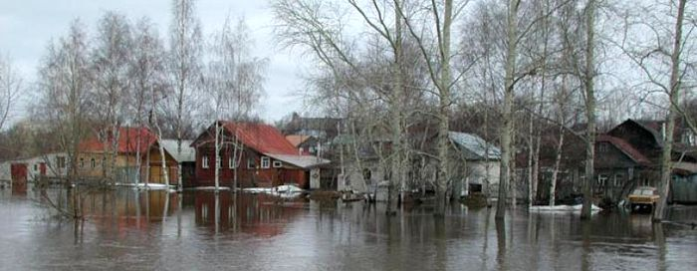
Правила безопасности во время паводка
Весна, сколько тепла и света в этих буквах, сколько радости и счастья, сколько нежности и любви. Всё расцветает кругом! Душа поёт от наслаждения весенними пейзажами, но мы должны помнить, что с приходом весны, приходит и паводок...
Помните: В весенний период повышается опасность
выхода на лед водоемов!
Лед на реках во время весеннего паводка становится рыхлым, «съедается» сверху солнцем, талой водой, а снизу подтачивается течением. Очень опасно по нему ходить: в любой момент он может рассыпаться под ногами и сомкнуться над головой.
Поэтому следует помнить:
- - на весеннем льду легко провалиться;
- - быстрее всего процесс распада льда происходит у берегов;
- - весенний лед, покрытый снегом, быстро превращается в рыхлую массу.

В период весеннего паводка и ледохода запрещается:
- - выходить на поверхность водоемов;
- - переправляться через реку в период ледохода;
- - подходить близко к реке в местах затора льда;
- - стоять на обрывистом берегу, способному обвалиться;
- - собираться на мостиках, плотинах и запрудах;
- - отталкивать льдины от берегов;
- - измерять глубину реки или любого водоема;
- - ходить по льдинам и кататься на них.
Наибольшую опасность весенний паводок
представляет для детей!
Оставаясь без присмотра родителей и старших, не зная мер безопасности, так как чувство опасности у ребенка слабее любопытства, они играют они на обрывистом берегу, а иногда катаются на льдинах водоема. Такая беспечность порой кончается трагически. Весной нужно усилить контроль за местами игр детей.
Как действовать во время весеннего половодья?
1. Самое важное – не поддаваться панике. Старайтесь сохранять самообладание и четкость действий. Помните, ваша жизнь зависит от Ваших действий!
2. Согласно статистике ваши шансы гораздо выше, если вы останетесь ожидать помощь там, где вас застигла вода - на крыше дома, на верхушке дерева, на пике горы или холма. Главное нужно помнить, что нельзя прятаться в замкнутых помещениях, так как они могут быть полностью затоплены и спасателям будет очень трудно вас спасти.
3. Постарайтесь собрать все, что может пригодиться – плавсредства, спасательные круги, веревки, лестницы, сигнальные средства.
4. Нельзя думать только о себе. Если у вас есть возможность, спасайте людей, отсеченных стихией от остальных, оказывайте первую помощь пострадавшим.
5. Если есть опасность оказаться в воде, то до прибытия помощи следует снять обувь, ремни и освободиться от тяжелой и тесной одежды. Если Вам необходимо сохранить от промокания какие то ценные вещи, положите их в водонепроницаемый пакет или хотя бы заверните в несколько слоев одежды.
6. Наполните рубашку и брюки легкими плавающими предметами (мячики, пустые закрытые пластмассовые бутылки и т.п.) это позволит вам держаться на воде.
7. Используйте столы, автомобильные шины, запасные колеса, спасательные пояса, чтобы удержаться на поверхности.
8. Прыгать в воду следует только в крайнем случае, когда по объективным причинам оставаться на месте невозможно. Если Вы решили переплыть на другое место, трезво оцените свои силы! Не забывайте, что вода может быть холодной и иметь сильное течение, в результате чего даже хороший пловец может утонуть.
9. Прежде чем соскользнуть в воду: вдохните воздуха, схватитесь за первый попавшийся предмет и плывите по течению, пытаясь сохранять спокойствие.
10. Прыгайте в воду только в последний момент, когда нет больше надежды на спасение. По возможности не погружайтесь в воду с головой.
11. В воде надо быть очень осторожным, так как там находится множество предметов, о которые можно пораниться. Это очень опасно, так как находящийся в воде человек слабее чувствует боль и поэтому может потерять много крови. К тому же через открытые раны в воде может попасть инфекция, которая станет причиной заражения или болезни.
12. Если вы попали в холодную воду, постарайтесь выбраться из нее в ближайшие 3 минуты. Через 5 минут у вас, возможно, начнутся судороги и плыть будет крайне сложно. В случае судорог специалисты советуют уколоть себя в сведенную мышцу острым предметом (ножом, иголкой, проволокой).
13. Попав в сильное течение, постарайтесь ухватиться за любой плывущий мимо предмет - ствол дерева, дверь, проем забора. Будет лучше, если вы сможете взобраться на него. Учтите, что при некоторых условиях вы вполне можете управлять своим "судном" - ногами или палкой используя их вместо киля, вы можете попытаться выплыть с середины или выбраться на островок.
14. Если вы все-таки решаетесь выбираться из воды своими силами, то вспомните, про законы физики: вас неизбежно будет сносить по течению, плывите к цели наискосок.
В случае опасности начинающегося паводка звонить по телефону 112.
Не подвергайте свою жизнь опасности!

